PROGETTO “ADOTTA UN NONNO”

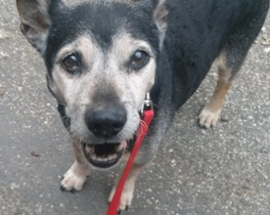

RING

Ring è un dolcissimo “nonnetto” nato nel 2004, affettuoso con tutti.
Di taglia così contenuta e con un carattere così mite sarebbe ideale per chiunque!
Canile di Ravenna 0544453095

